**Java Swing Kütüphanesi**

1)Button Ekleme ve işlev yapma.

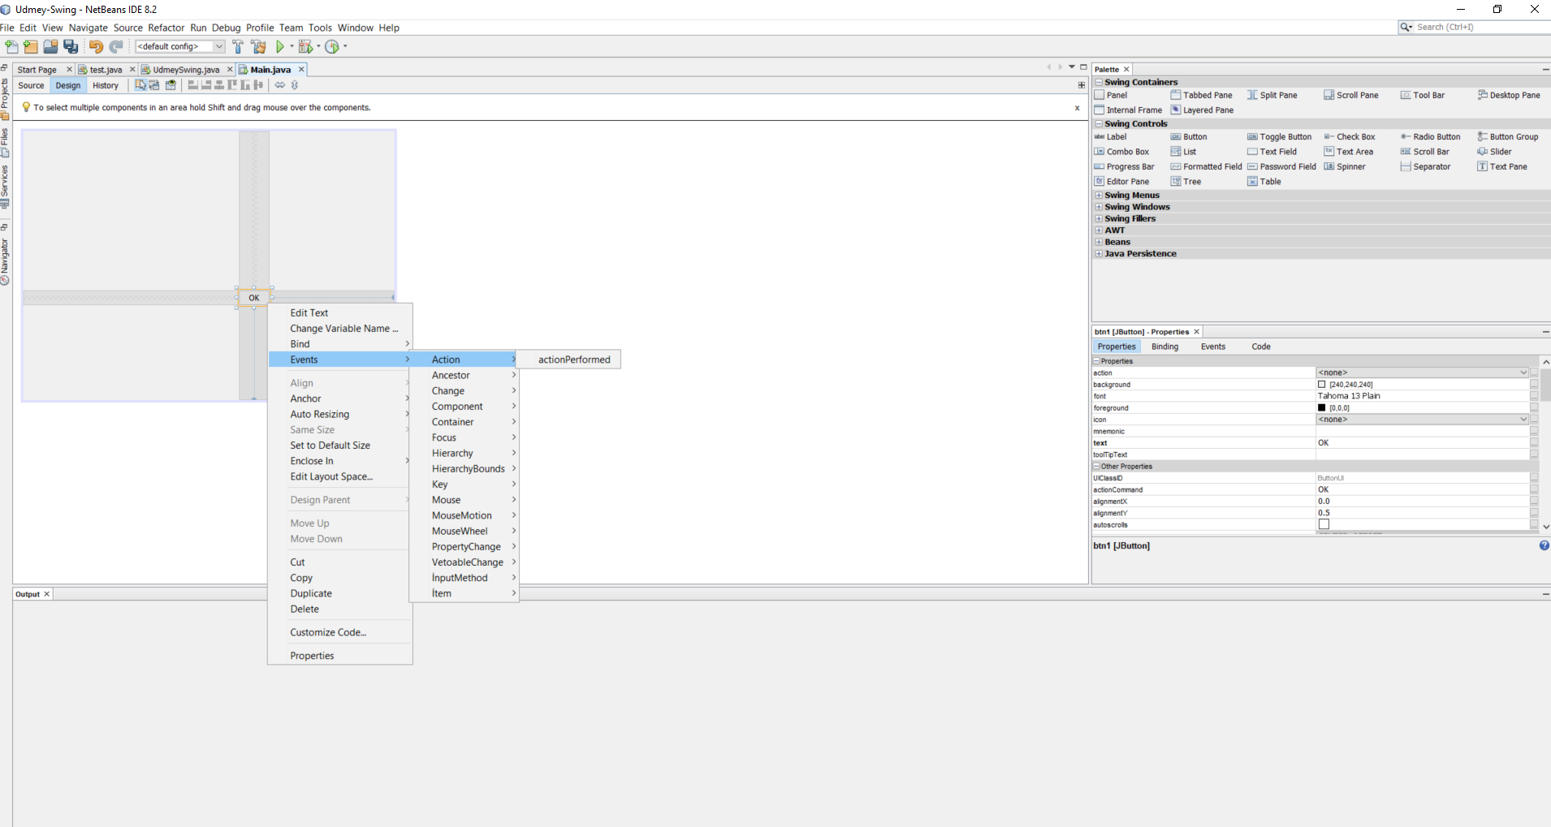

Ekrana button ekleyince edit texten ad değiştirile ve üstüne basıldığın ne olacağı için eventten actionperformed seçilir.

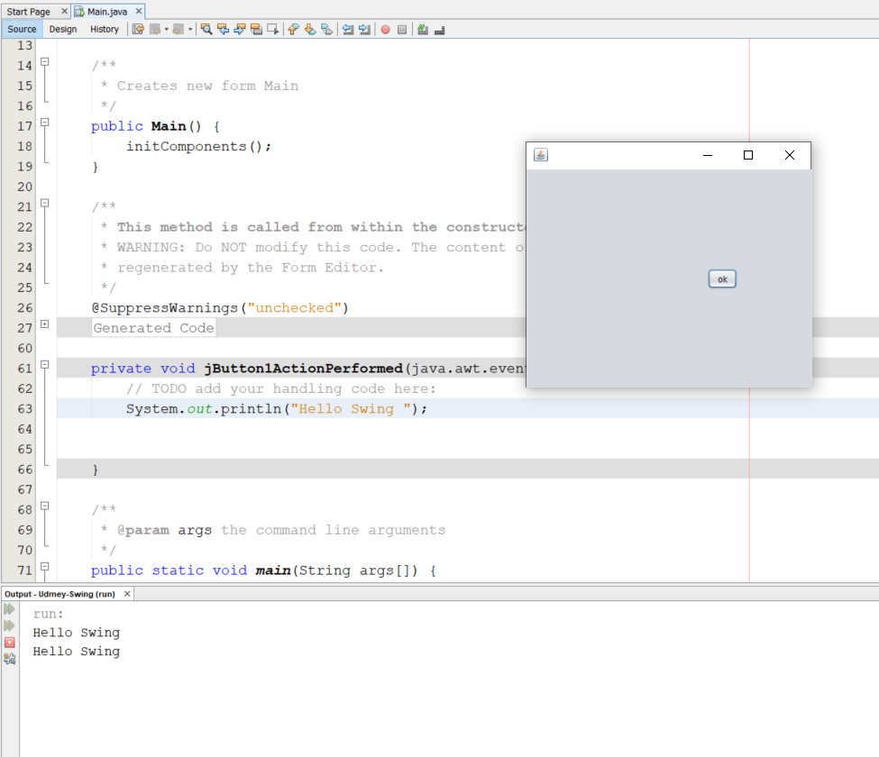

metin içeren bir resim

Açıklama otomatik olarak oluşturuldu

Buttona basıldığında hello java siwng yazan kod.

metin içeren bir resim

Açıklama otomatik olarak oluşturuldu

Girilen URL web sayfasını açan kod.

JtextLabeli yazsını aşağıdaki gibi değişitrebilirz buttonla

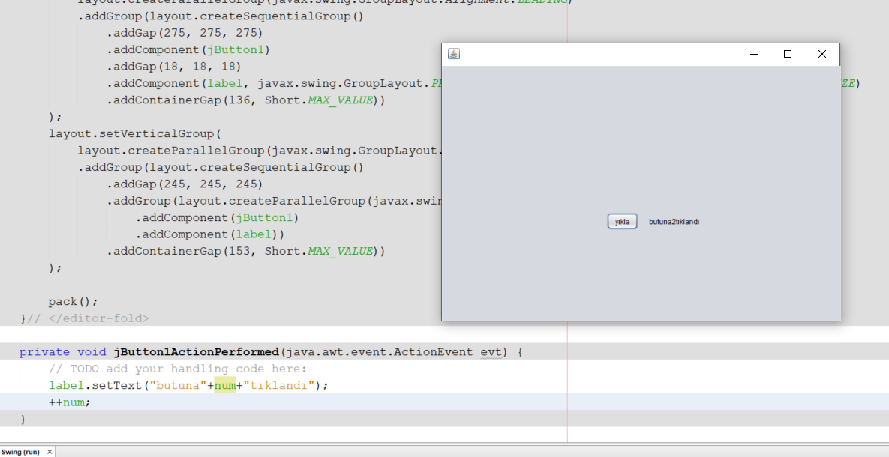

JTextFiedl editable kalırsak bir şey yazılmayaçını söyler.

metin içeren bir resim

Açıklama otomatik olarak oluşturuldu

Basit Hesap Makinesi Yapımı :

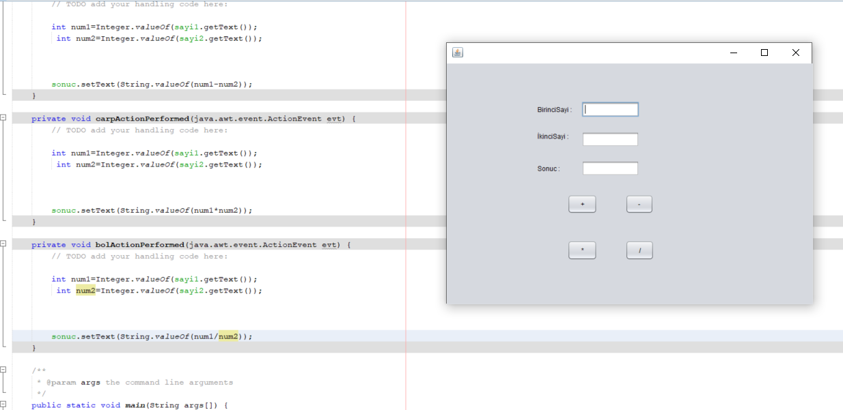

Kullanici Arayüz Yapımı :

metin içeren bir resim

Açıklama otomatik olarak oluşturuldu

jOption panede msg yazdırma görülüğü gibidir.

Joptindan sonra biz tezFiled alanın boşaltıyoruz.

metin içeren bir resim

Açıklama otomatik olarak oluşturuldu

**setVisible ile arkai pecereyi kapatıyoruz.**

**System.exit(0) programı kapatmak için kullanılır.**

**JTextArea içerisndeki kelime ve harf sayisi bulma :**

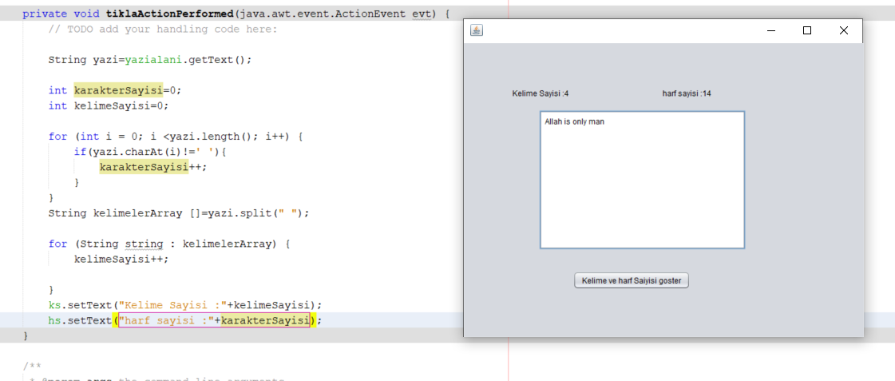

**For ile once kelime sayisi buluyoruz charAt ile**

**Split fokisyonu ile tüm string bolup kelime olarak ayıyoruz.**

**metin içeren bir resim

Açıklama otomatik olarak oluşturulduChechbox Kullanımı**

**metin içeren bir resim

Açıklama otomatik olarak oluşturuldu**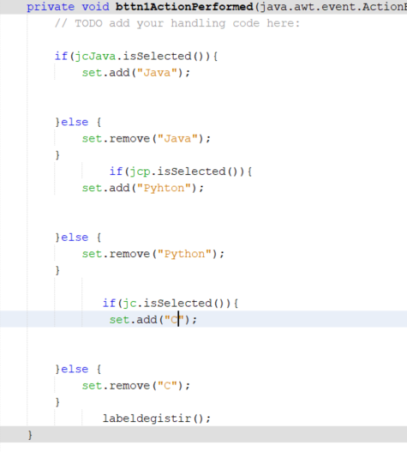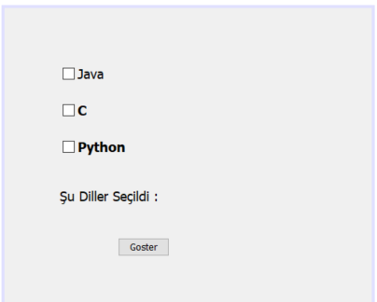

* Yukaruda once link list kurdu elemları atacağı:
* Daha sonra kullnaçağı button actinperfomed içerisinde iligli seçili check box seçildiyse list ekleme yaptı.
* En sonunda ise boş alana seçili boxları atmaı yaptı.

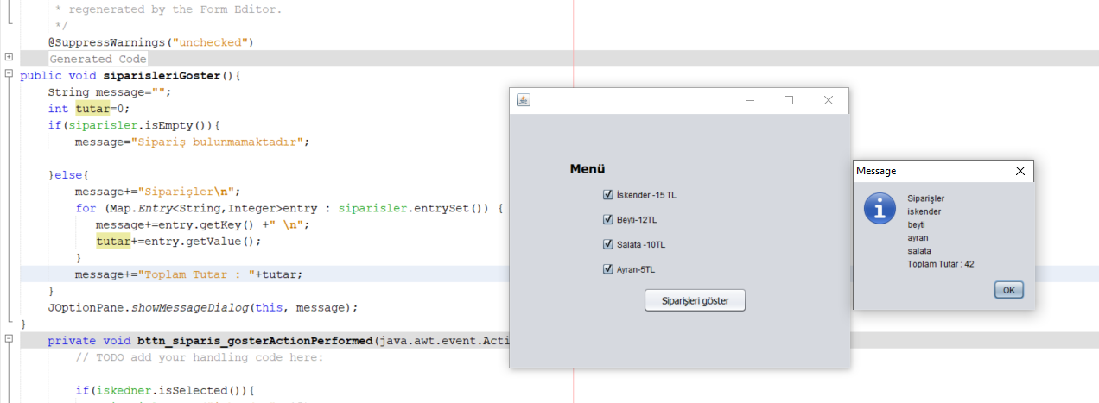

metin içeren bir resim

Açıklama otomatik olarak oluşturuldu

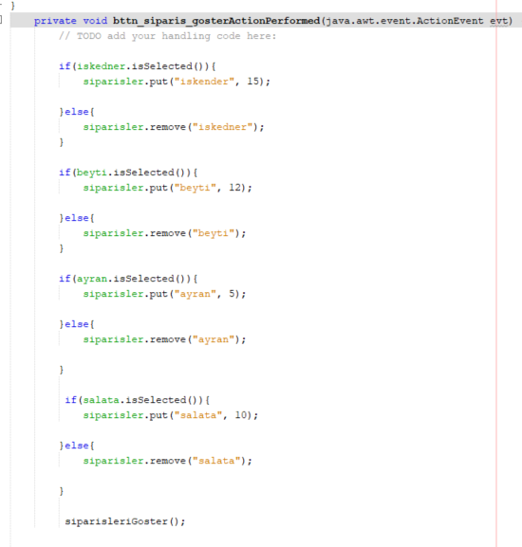

ComboBox :

metin, ekran görüntüsü, iç mekan içeren bir resim

Açıklama otomatik olarak oluşturuldu

Eleman Ekleme

metin içeren bir resim

Açıklama otomatik olarak oluşturuldu

Jtabel Ürün hazırlama

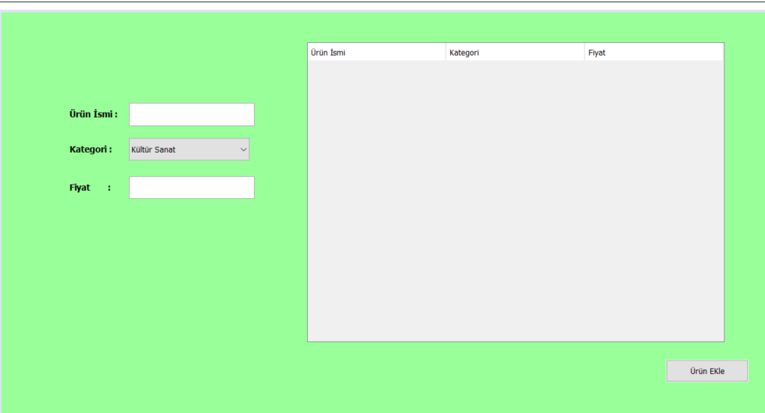

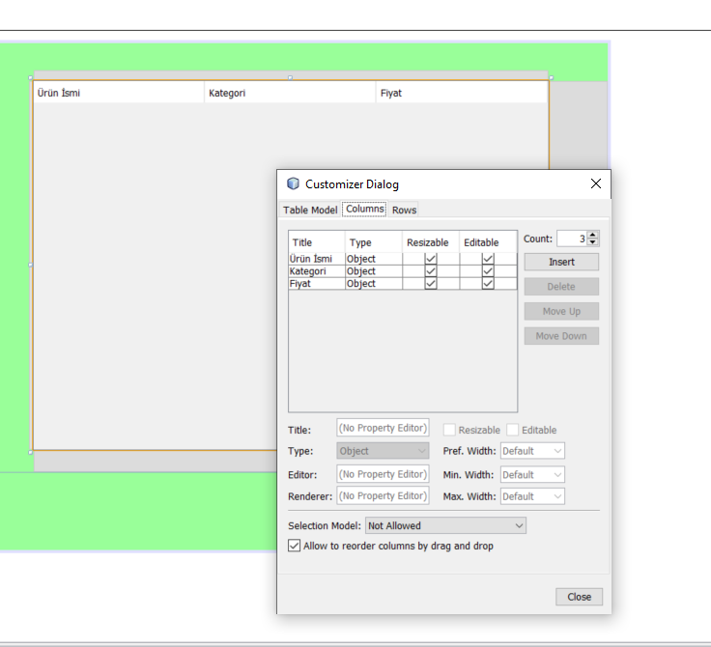

Table üzerindeki rowlar yukarıdaki giib ayarlanıyor.

metin içeren bir resim

Açıklama otomatik olarak oluşturuldu

Yukarıdaki kodda ise once bir hata mesajı yazdırılıyor çünkü ürün olmadan nasıl ekleme yapılacak gibi sonra.

Bir default model ile oluşturlarak tabloya ekleme yapılıyor.

2 adım Güncelleme işlemi.

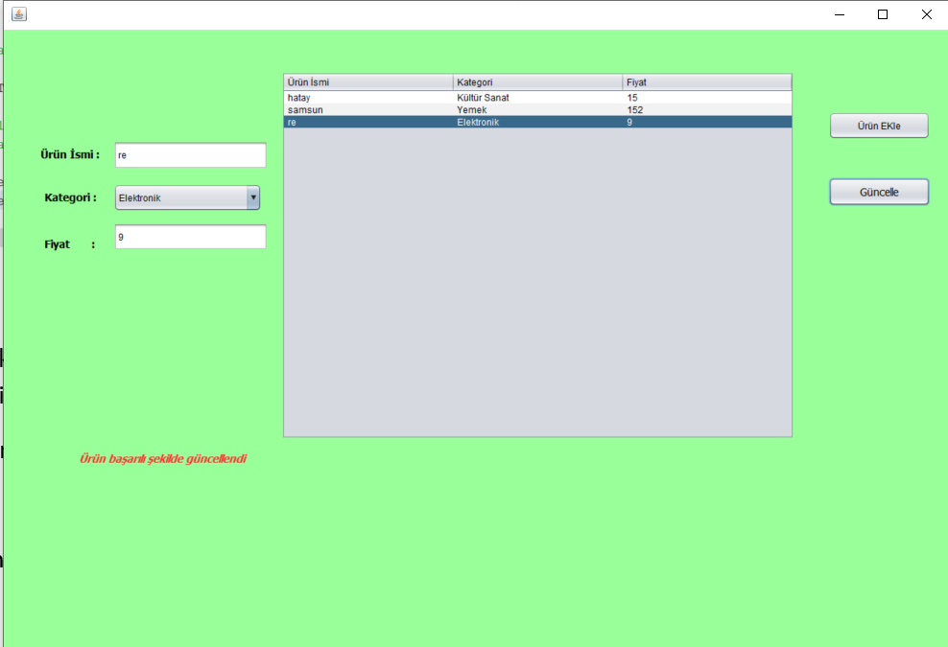

metin içeren bir resim

Açıklama otomatik olarak oluşturuldu

metin içeren bir resim

Açıklama otomatik olarak oluşturuldu

Tablo üzeribde tıknalıdğında verileri ekrana yazması 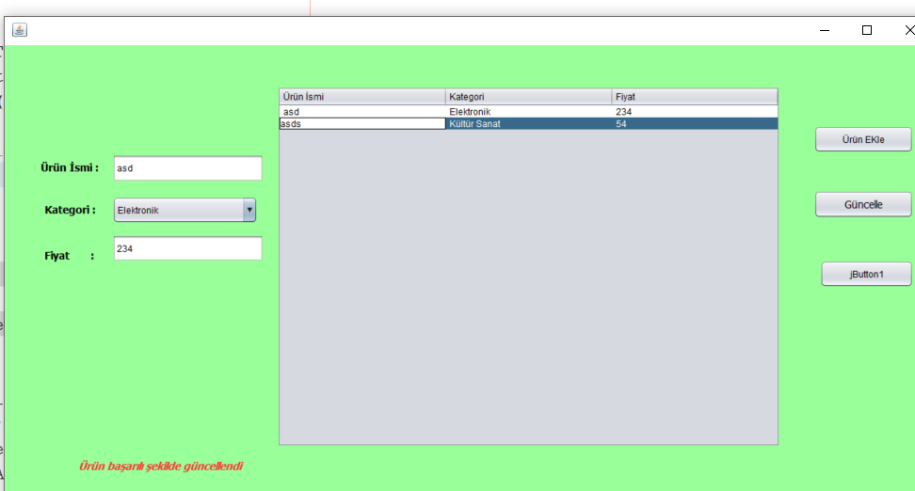

Ürünü silme :

metin içeren bir resim

Açıklama otomatik olarak oluşturuldu

**ProgrresBar**

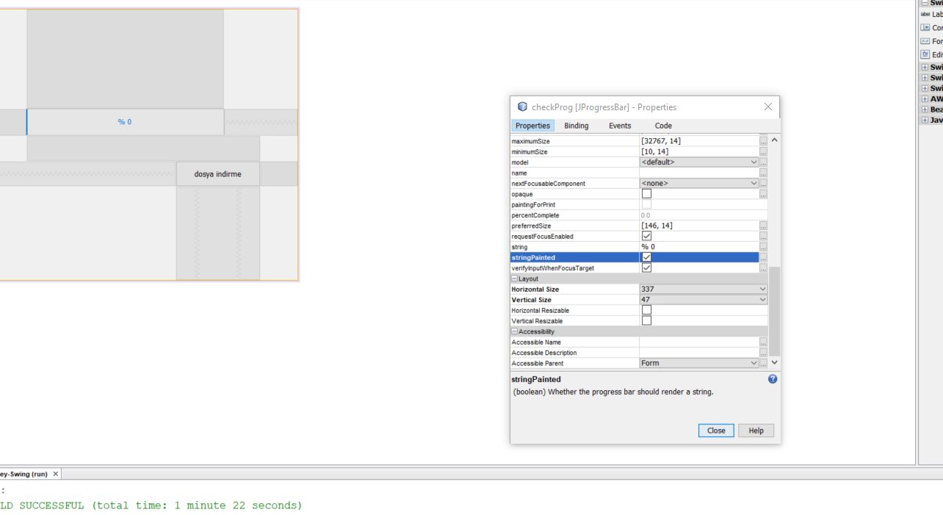

Progrres barın yüzdeliğini getirir stringPainted.

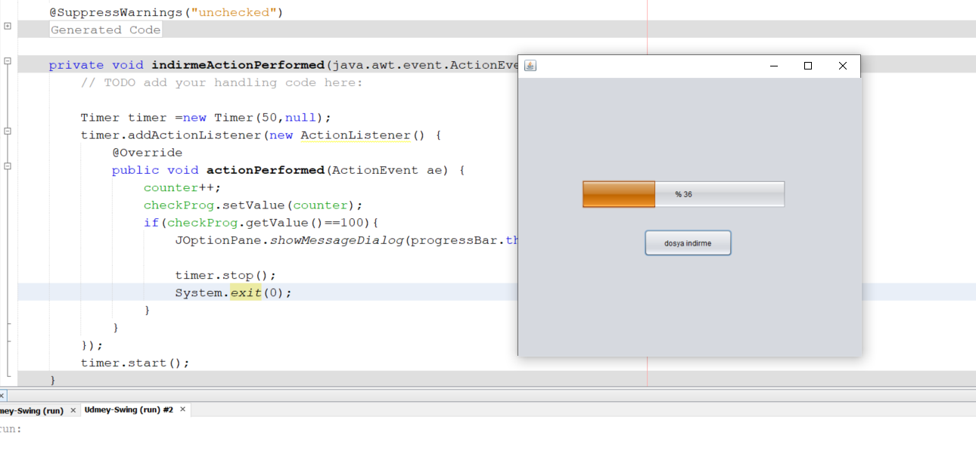

Samet Hoca Swing Anlatımı

**Mini Game Demo ;**

1. Önce yeni bir JFrame Açıyoruz.

Prefredsiz değeri isediğimi boyuta göre max ve min göre devam ettiriyoruz.

2)Split pane koyuurz ve ekranı iki bölmeye yarıyor.

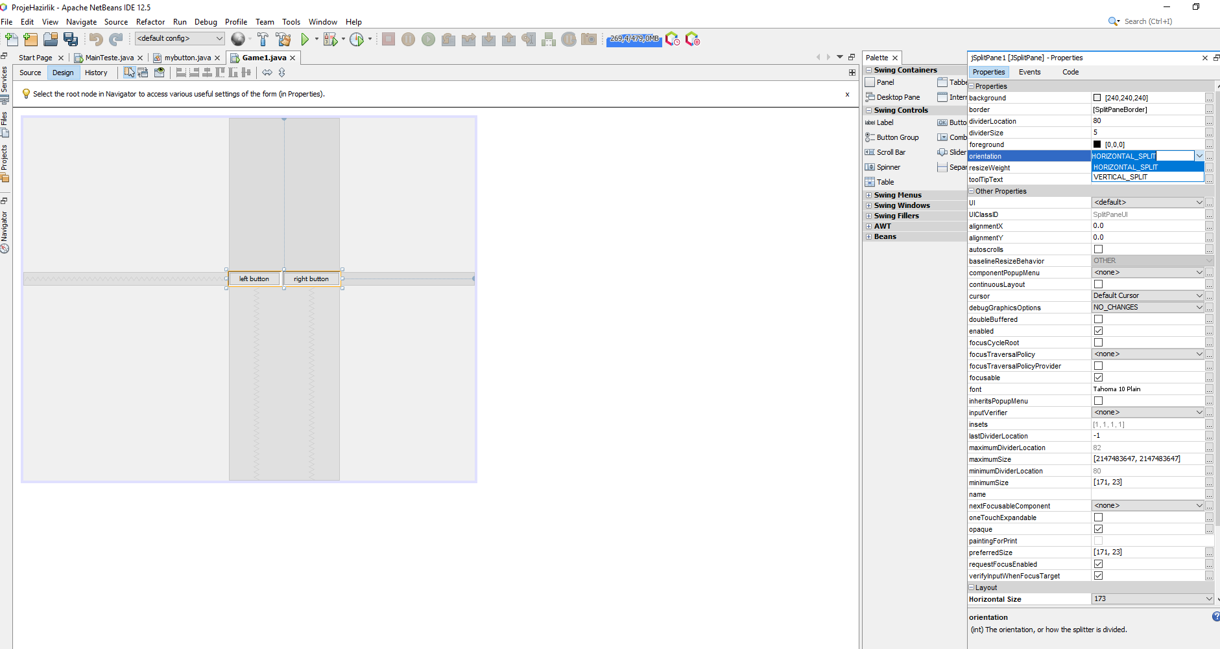

Ve dikey veya yatay olarak kullanabilriz.

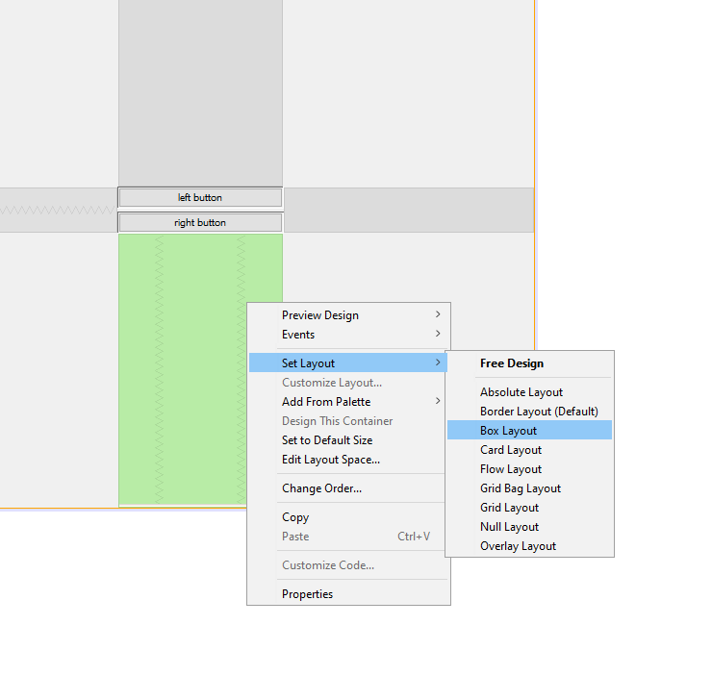

Box Layout ise tüm ekranı kaplamaya yarar.

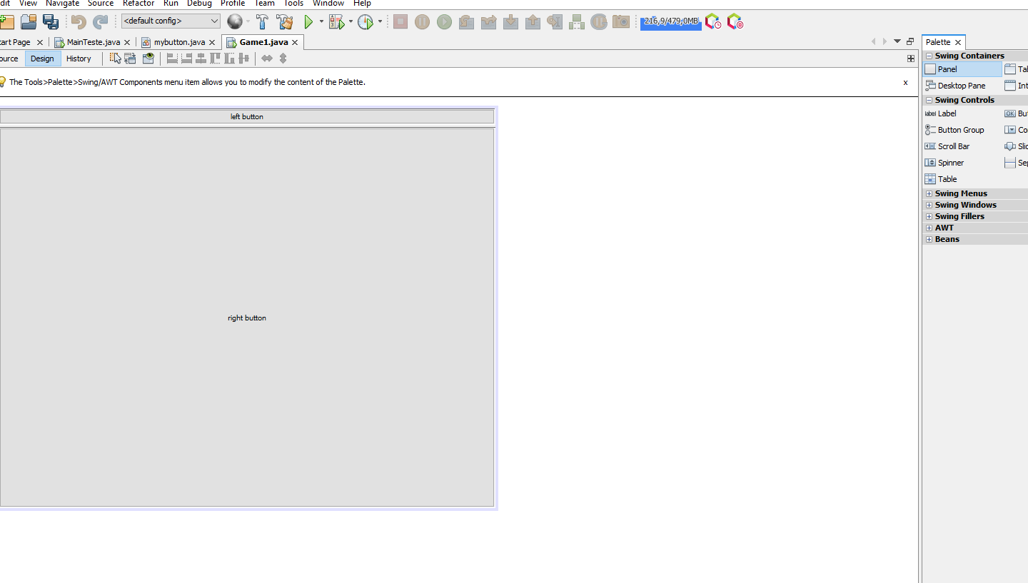

Yerlere right ve left panel ekliyoruz.

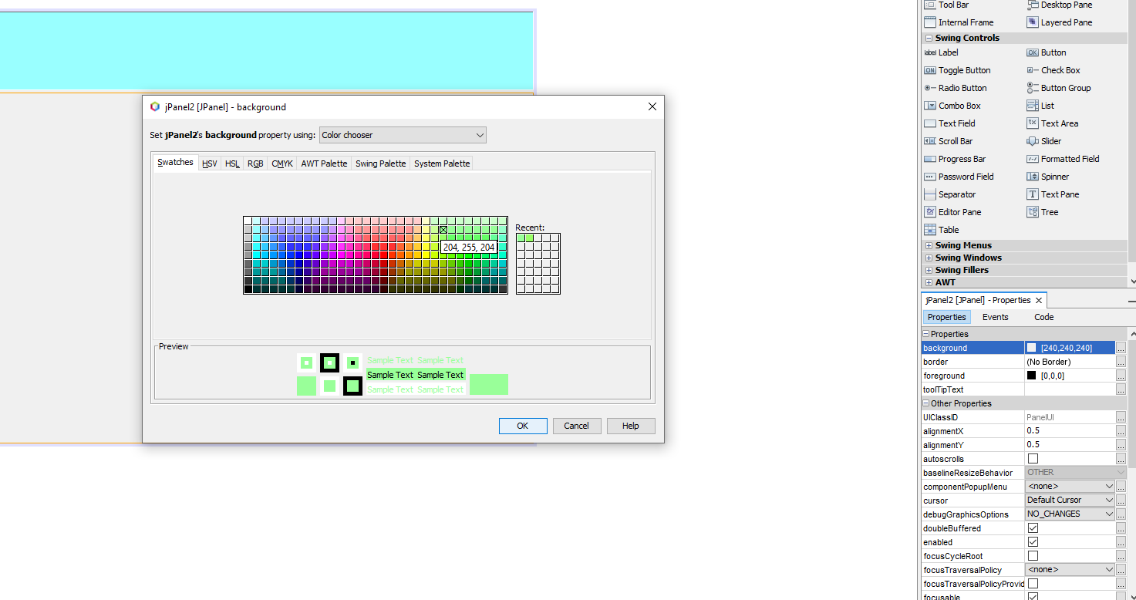

Arakn olan rengi seçiyoruz

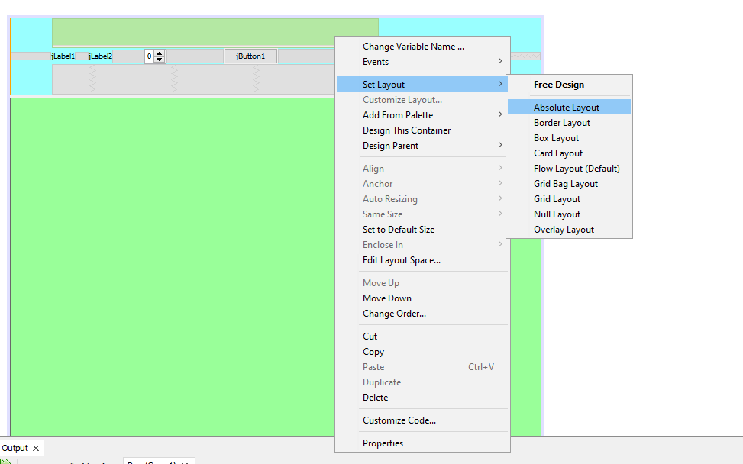

Oldukları yeri korur.

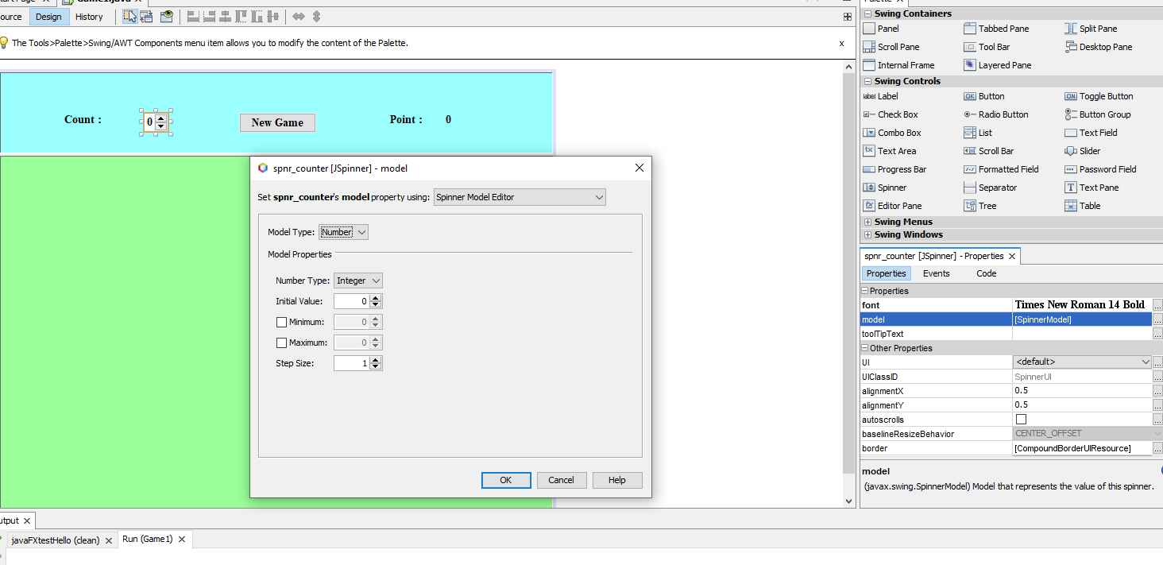

Spiner model özelliğinde içindeki değişim nasıl olacak ona baklır.

metin içeren bir resim

Açıklama otomatik olarak oluşturulduÖdev ile iligli Kısım :

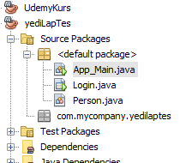

App_main classDA

metin içeren bir resim

Açıklama otomatik olarak oluşturuldu

Person isimli bir bir arraylist ve girişi kontrol eden bir fonksiyon yazdık.

metin içeren bir resim

Açıklama otomatik olarak oluşturuldu

Kişi oluşturoyuruz.

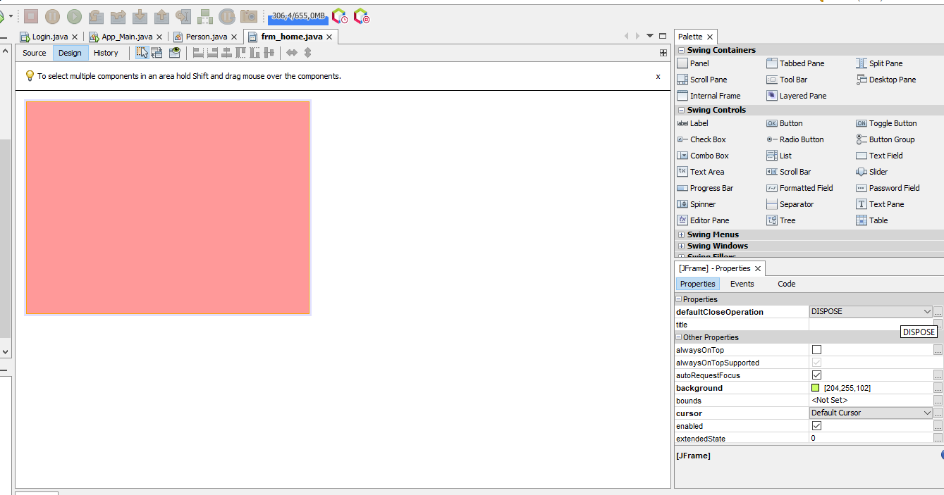

Burada progarmın kaapnamsı sağlanıyor.